Волков Владимир Александрович
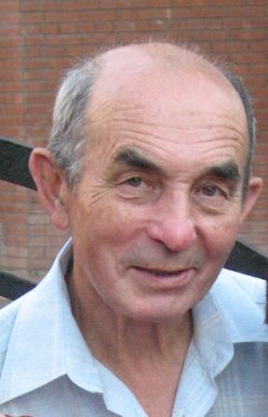
Дата рождения – 08.08.1937
Стаж работы в образовании – 41 год
Стаж работы в школе № 7 – 36 лет
Учитель биологии
Трижды лауреат Гранда Сороса
Отличник народного просвещения
Занимаемая должность – учитель

Волков Владимир Александрович – ответственный, добросовестный, творчески работающий педагог, занимающий активную жизненную позицию. Основными целями педагогической деятельности учителя являлись развитие учащихся, формирование интереса к предмету, практическая направленность обучения, повышение интеллектуального и культурного уровня учащихся.
Владимир Александрович проводил уроки на высоком научно-теоретическом и методическом уровне, внедряя в учебный процесс инновационные технологии. Большое внимание учитель уделяет развитию мышления, творческому подходу учащихся к решению нестандартных задач.
Большое внимание Волков В.А. уделял внеклассной работе по предмету. Его ученики участвуют в школьных и городских олимпиадах по предмету, Владимир Александрович с большим увлечением и интересом проводит походы и экскурсии для учащихся по родному краю.
Уходя из школы, Волков В.А. оставил после себя хороший учебный кабинет. В кабинете учителем накоплен, систематизирован и классифицирован обширный материал, который используется на уроках. Оборудование кабинета поддерживается в рабочем состоянии, постоянно пополняется материалами, изготовленными учителем.
Волков В.А. тесно сотрудничал с Костромским областным институтом повышения квалификации работников образования, проводил открытые уроки для учителей города и области, напечатал около 100 статей в журналах «Биология в школе», «Школа и производство» и др.
Энтузиаст и вдохновитель, душа любой компании, генератор идей, человек с большим сердцем, Владимир Александрович для многих учеников самый уважаемый учитель. Это он, любимый учитель, - автор марша кадетов школы № 7:

На нас мундир – и это честь,
И с детством краткое прощанье.
Полет мечты высокий есть:
Звезд лейтенантских обаянье.
Семь футов – чистая вода,
Ждут парус голубые дали,
Но дом, где на крыло мы встали,
Не позабудем никогда!
Сегодня Владимир Александрович – известный поэт, автор сборника «Сокровенное», выпустил краеведческие исследования «Костромские спецслужбы», «Костромские белогвардейцы», сотрудничает с городскими, областными и российскими газетами и журналами.
Надо признать, что не многие обладают такой потрясающей работоспособностью, все дела делать вовремя, качественно. Что является движущей силой его деятельности? В.А.Волков отвечает:
«Интерес. Любовь к науке и литературе. Они всегда бескорыстны».

Вошел в историю школы
- как первый учитель в школе, работавший с использованием технологий развивающего обучения;
- как учитель, создавший в городе лучший кабинет биологии;
- как организатор и участник походов учащихся по родному краю;
- как создатель ежегодных трудовых отрядов старшеклассников;
- как учитель, который первым на каждом уроке применял технические средства обучения
- как создатель марша кадетских классов
- как единственный в школе учитель, имеющий около ста публикаций
- в городских, областных, российских газетах и журналах.

